Основы изобразительного искусства и рисование 2(8)
Горбунова О.В.
Задания
Предмет основа изобразительного искусства и рисование
Класс 2(8)
ФИО учителя Горбунова О.В.
Номер урока (по КТП) | Дата  (по КТП) | Тема  (по КТП) | Ресурс (ссылка к видеоуроку, примеры заданий, натур фонд) и т.д. | Форма проведения( просмотр видеоурока, прослушивание аудиозаписи, работа с материалом и т.д.) | Домашнее задание  (выполнение рисунка в материале) | Срок сдачи домашнего задания | Форма сдачи заданий(телефон, почта и т.д.)
 | 06.04.2020 | Выполнение этюда пейзажа. Морской пейзаж. | Рисунок | Примеры рисунка ниже | Гуашь, акварель | 13.04.2020 | фотография выполненной работы, направленная через WhatsApp  89274077830
 | 13.04.2020 | Горный пейзаж | Рисунок | Примеры рисунка ниже | Гуашь.Акварель | 22.04.2020 | фотография выполненной работы, направленная через WhatsApp  89274077830
 | 22.04.2020 | Этюд "корзина с урожаем" | Рисунок | Примеры рисунка ниже | Гуашь,акварель,цв.карандаши | 29.04.2020 | фотография выполненной работы, направленная через WhatsApp  89274077830
 | 29.04.2020 | Овощной портрет | Рисунок | Примеры рисунка ниже | Акварель.Гуашь. | 06.05.2020 | фотография выполненной работы, направленная через WhatsApp  89274077830
 | 06.05.2020 | Тематическая композиция "Подводный замок Нептуна","Космос" ,"Сказочный остров" | Рисунок | Примеры рисунка ниже | Акварель.,гуашь | 22.05.2020 | 89274077830

Морской пейзаж, горный пейзаж
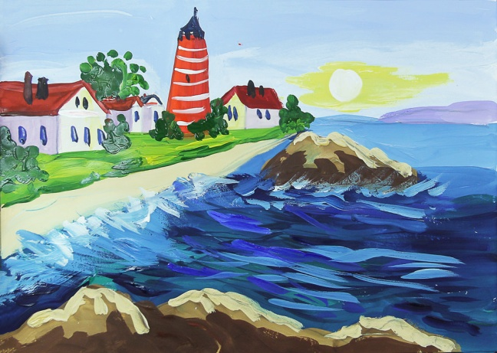
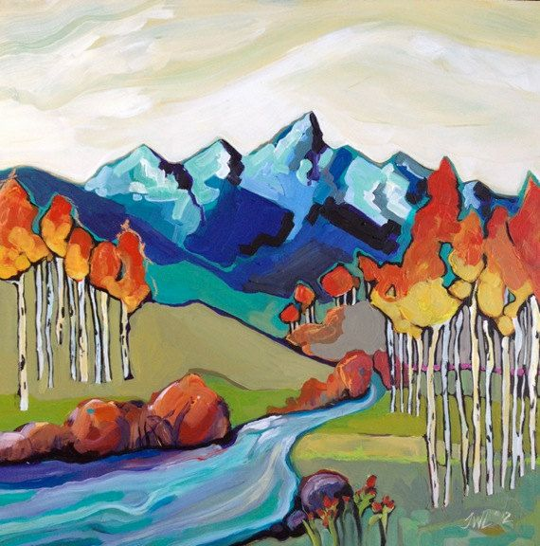
Этюд корзина с овощами и фруктами
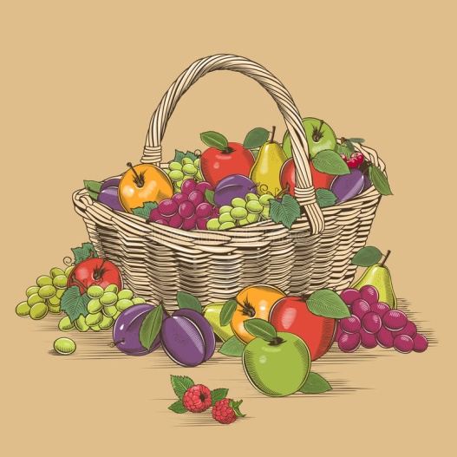
Тематическая композиция "Подводный замок Нептуна
